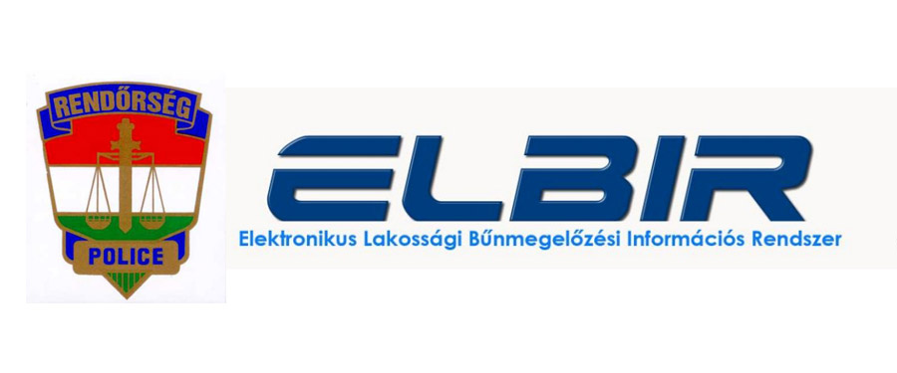
UNOKÁZÓS CSALÁSOK

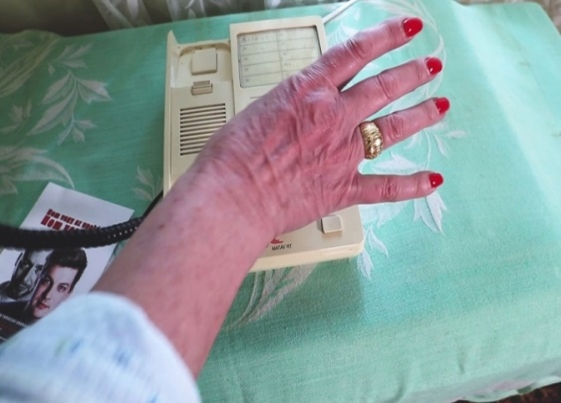
Az utóbbi időben ismét felbukkantak az úgyneve-zett „unokázós csalásos” telefonhívások. Közös jellemzőjük, hogy a bűnözők telefonon hívnak fel idős embereket, majd a csaló a kiszemelt áldozat hozzátartozójának, például az unokájának, gyermekének, valamilyen rokonának adja ki magát, vagy azt mondja, hogy az ő megbízásából telefonál.
A csalók az idősek jóhiszeműségét és adott esetben romló egészségi állapotát is igyekeznek kihasználni. Jellemzően potenciális áldozatuk vezetékes telefonját hívják, ami többnyire nem jelez ki telefonszámot és szinte mindig feltöltőkártyás mobilt használnak, amit a hívások után eldobnak. Sok esetben előfordul, hogy az elkövetők felkészülnek leendő áldozatukból, terepszemlét tartanak, kiismerik napirendjét, szokásait és kapcsolatait.
A csalóktól beérkező hívással segélykérés fut be a nagyszülőhöz az állítólagosan bajba került gyermekkel, unokával kapcsolatban, így rögtön stresszhelyzetet teremtenek az elkövetők. Ilyen állapotban sokkal nehezebben tud gondolkodni az érintett, kevésbé tud figyelni azért, mert beszűkül a tudata, ezért akaratlanul is óvatlan lehet.
Az elkövetők sírástól elváltoztatott hangon szólnak a telefonba, majd átveszi a telefont egy társuk, aki hivatalos személynek adja ki magát és elmondja, hogy a hozzátartozója megsérült és magyarázatot ad arra, hogy miért nem ismerős az állítólagos rokon hangja: mert megsérült a nyaka, a hangszálai vagy a szája.
Ezt követően higgadtan tájékoztatja a hívott felet, hogy pénzre lesz szükség az anyagi károk rendezéséhez. Előadhatják azt is, hogy a balesetben érintett másik fél nagyon dühös, esetleg már megverte a hozzátartozójukat, mielőtt kiért a rendőrség. Előfordulhat, hogy megpróbálnak minél több információt kihúzni az áldozatokból, például elkérik a személyes adataikat. Az ilyen hívásoknál több százezer vagy milliós nagyságrendű kárról beszélnek, és nem hagynak gondolkodási időt, azonnali döntésre kényszerítik az áldozatokat. Országos viszonylatban megtörtént, hogy vadidegennek adta ki egy idős hölgy egész élete megtakarítását. Egy ilyen hívás esetén a leghatékonyabb megelőzés, hogy bontják a vonalat, ezzel nem adva lehetőséget arra, hogy további információkhoz jussanak a szélhámosok. Ezt követően azonnal fel kell hívni a megnevezett hozzátartozót és megbizonyosodni arról, valóban történt-e vele baleset, illetve értesíteni kell a rendőrséget.

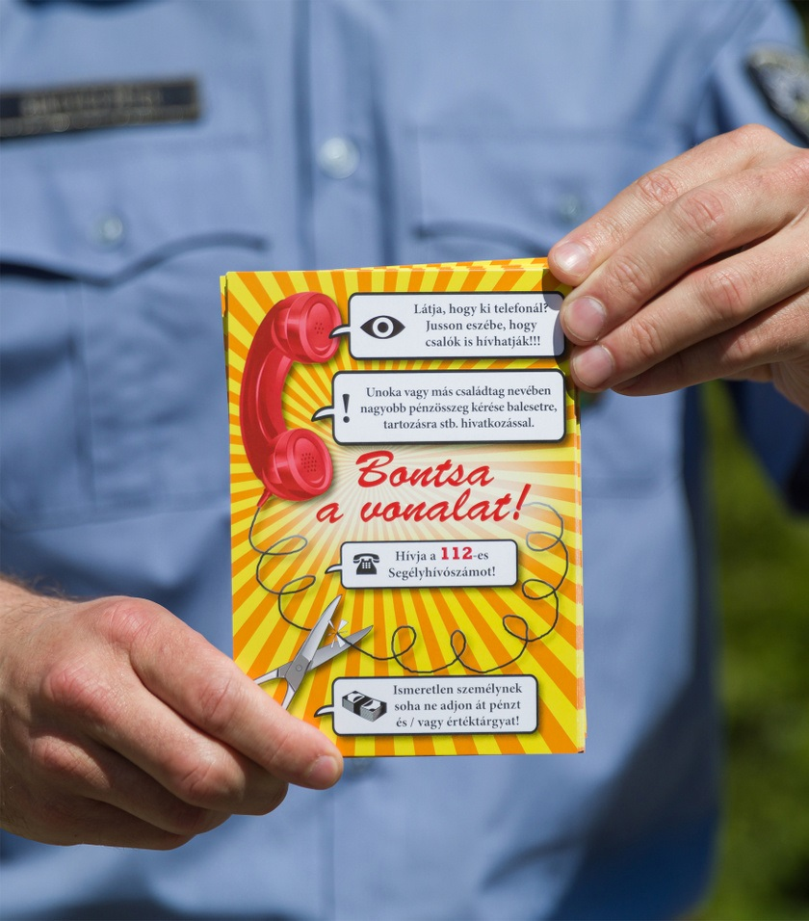

Figyelem! A csalók a bűncselekmények elkövetésére felkészülnek és a sértett bizalmának elnyerése végett olyan valós információkat is közölhetnek, amelyek valóban a hozzátartozóhoz kapcsolódnak.
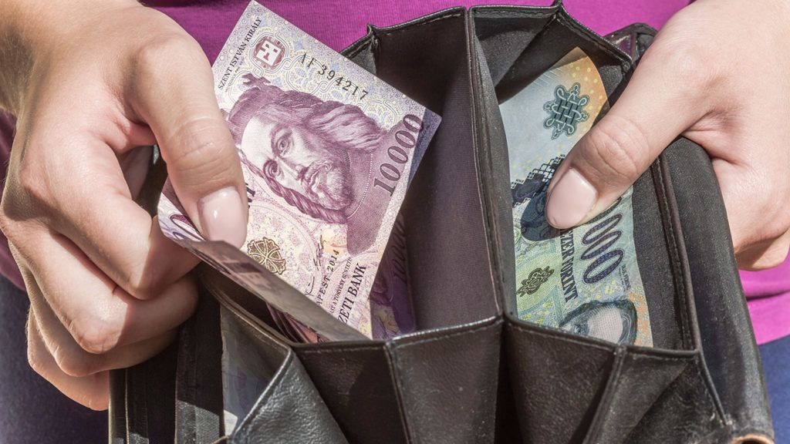
Kérjük fogadják meg a rendőrség tanácsait:
- Ne beszéljenek idegenek előtt, nyilvános helyen magánügyeikről, hiszen ezeket az információkat a bűnelkövetők felhasználhatják.
- Soha ne nyissanak ajtót idegeneknek, és bármilyen indokra is hivatkoznak, ne adjanak nekik pénzt. Hivatalos személy nem kér pénzt! Sem rendőr, sem tűzoltó, se mentős!
- Gyanús idegenek látogatása esetén jegyezzék meg személyleírásukat, a gépjármű rendszámát.
- Amennyiben az ismeretlenek valamely szolgáltató dolgozójaként mutatkoznak be, minden esetben kérjék el igazolványukat, majd a szolgáltató telefonos ügyfélszolgálatán ellenőrizzék.
- Mindig járjon utána, hogy a rokona valóban bajban van-e! Tegye le a telefont és hívja fel hozzátartozóját!
- Tegyen fel olyan kérdéseket, amelyekre egy idegen nagy valószínűséggel nem tud válaszolni (pl.: mikor találkoztak utoljára, rokoni körre vonatkozó kérdések)!
- Ne hagyja magát sürgetni, próbáljon higgadt maradni!
- Életmentő műtét külföldön sem marad el azért, mert valaki nem tud azonnal fizetni "

A rendőrség az idősek családját, közvetlen ismerőseit is összefogásra kéri. Ha szükséges, minden nap hívják fel rokonuk, ismerősük figyelmét a fentiekhez hasonló történetekre, bűnelkövetési módszerekre és mondják el nekik a rendőrség tanácsait.
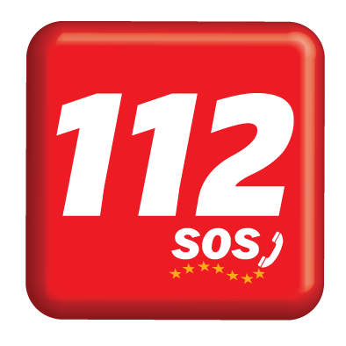

Ha bűncselekmény áldozatává válik, azonnal értesítse a rendőrséget a 112-es segélyhívó számon!

Hozzájárulásunkat adjuk ahhoz, hogy Kedves Olvasóink a Hírlevél tartalmát részben vagy egészben szabadon felhasználják, a célcsoportok felé eljuttassák. Kérjük azonban, hogy a terjesztés során hivatkozzanak arra, hogy a Hírlevelet a Szabolcs-Szatmár-Bereg Megyei Rendőr-főkapitányság Bűnmegelőzési Osztálya készítette.

